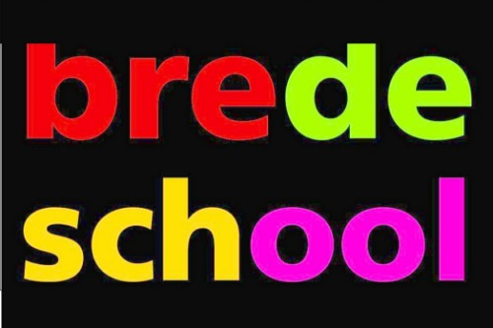

De nieuwe ladder is uit!
De nieuwe activiteitenkalender van Brede School Barger-Oosterveld voor periode februari tot en met juni 2019 is klaar! Er is weer van alles te doen! Allerlei leuke activiteiten op het gebied van kunst, creativiteit, sport, en nog veel meer die je na schooltijd kunt doen. Jij doet toch ook mee?
Inschrijven en betalen
Je kunt je online opgeven op www.actiefinemmen.nl door het inschrijfformulier op onze internetsite duidelijk en volledig in te vullen en samen met het geld (indien activiteit niet gratis is) in een afgesloten envelop in de Brede School-brievenbus (bij jou in school of bij een vrijwilliger van de uitvoeringsgroep brede-school Barger-Oosterveld) te doen. Aanmelden en geld inleveren kan tot vrijdag 1 februari. Alle aanmeldingen die later binnenkomen kunnen niet meer worden meegenomen. Zijn er meer inschrijvingen dan mogelijkheden voor deelname, dan wordt er geloot of extra data en/of tijdstippen gepland.
Omtrent bevestiging/herinnering en/of eventuele wijzigingen zal via WhatsApp en/of mail worden gecommuniceerd.
Omdat er wellicht nog extra activiteiten onder schooltijd worden georganiseerd, is deze ladder voor dit komende half jaar niet zo vol. Mocht er nog extra activiteiten georganiseerd worden, laten we dit jullie weten via de nieuwsbrief!
We zoeken nog volwassenen voor de uitvoeringsgroep brede school Barger-Oosterveld!!!
Ben je iemand die ook leuke workshops kan geven of heb je zelf een goed idee voor een activiteit? Lijkt het je leuk om als vrijwilliger mee te denken in de uitvoeringsgroep? Geef dit dan door. Email ons of zet dit op een briefje en doe deze ook in de Brede School-brievenbus bij jou op school of in de Barnstee.Je bent van harte welkom!
In de uitvoeringsgroep zitten de volgende personen:
Betsy Idema
Annet Grasdijk
Jolanda Schutrups
Judith Oosterrood
Melanie Fuhler
Marijn Mooibroek
Marion Dekker
Mellanie Wieringa

